Группа 49 17 мая 2023
Иностранный язык
Задание 1. Прочитать текст. Если плохо видно, то ссылка на учебник https://vk.com/doc246148785_480284556?hash=LupwBXZ2lYYlNLCzBVXnVwCgIvxTP0lSnVoGTScZyzz&dl=Qw2G0228xeWsqupBs8dKxnQCCYAqW0ozUZOZIwaru88).

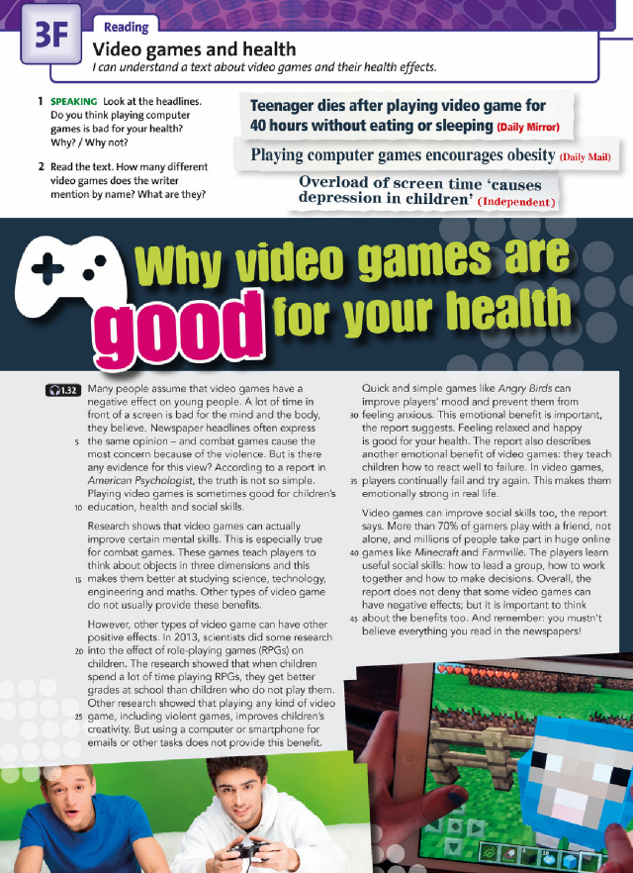
Задание 2. Выполнить задание письменно 4,6, 7, 8 в тетради.
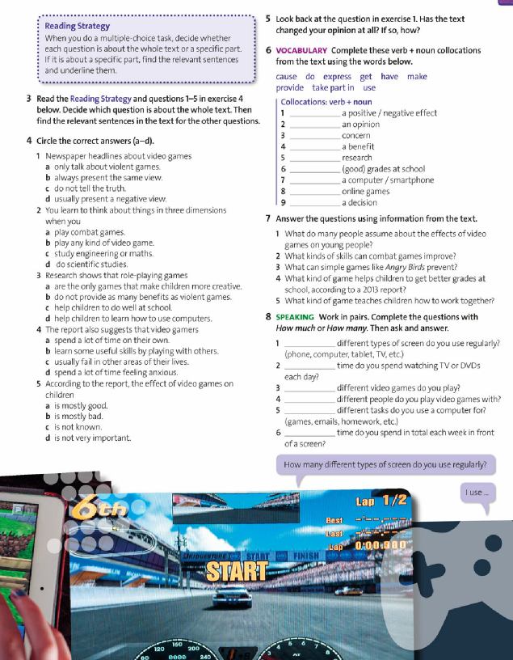
Сдаем на след паре
Thank you!

